INSTRUKCJA WYPEŁNIANIA FISZKI

Informacje ogólne
Aby rozpocząć pracę w Generatorze Wniosków w celu złożenia propozycji projektu na potrzeby przeprowadzenia analizy pod kątem przygotowania Regionalnego Programu Operacyjnego Województwa Dolnośląskiego 2021-2027, należy wpisać w przeglądarce internetowej adres: https://programowanie.dolnyslask.pl/. W systemie wykorzystywane są dane dostępowe do konta, które zostało już założone na potrzeby składania wniosków o dofinansowanie w ramach Regionalnego Programu Operacyjnego Województwa Dolnośląskiego 2014-2020.
Po zalogowaniu użytkownika do konta kolejnym krokiem jest dodanie nowej propozycji projektu (Fiszki zgłoszeniowej). Aby to zrobić należy wybrać zakładkę „Dodaj nową fiszkę”. Następnie, po wybraniu właściwej Analizy, można rozpocząć wypełnianie formularza Fiszki zgłoszeniowej. Jeżeli w systemie w danym momencie jest dostępna tylko jedna aktywna Analiza – Fiszka zostanie automatycznie do niej przypisana.
Analiza:
Nabór propozycji projektów ogłaszany przez Zarząd Województwa Dolnośląskiego w celu przeprowadzenia analizy zapotrzebowania na poszczególne kierunki wsparcia pod kątem przygotowania Regionalnego Programu Operacyjnego Województwa Dolnośląskiego 2021-2027 (RPO WD 2021-2027).
Fiszka zgłoszeniowa:
Fiszka zgłoszeniowa (Fiszka) służy analizie zapotrzebowania realizacji projektów EFRR w ramach RPO WD 2021-2027. Złożenie Fiszki nie stanowi etapu rozpoczęcia aplikowania o dofinansowanie projektu (złożenia wniosku o dofinansowanie) a Fiszka nie podlega ocenie w ramach procedury związanej z wyborem projektów do dofinansowania – w rozumieniu Rozdz. 13 ustawy z dnia 11 lipca 2014r. o zasadach realizacji programów w zakresie polityki spójności finansowanych w perspektywie finansowej 2014–2020 (tekst jedn.: Dz. U. z 2018 r. poz. 1431 z późn. zm.).
Fiszkę należy wypełniać w języku polskim.
Fiszka zgłoszeniowa składana jest w wersji elektronicznej za pomocą Generatora Wniosków. Istnieje możliwość jej wydruku w wersji papierowej.
W celu przesłania elektronicznej wersji Fiszki należy odnaleźć w górnej części systemu przycisk „Prześlij fiszkę”. Po kliknięciu Fiszka zostanie zwalidowana pod kątem wypełnienia wszystkich wymaganych pól i po zaakceptowaniu przez Wnioskodawcę przesłana do IZ RPO WD (UMWD).
Do wysłania Fiszki w wersji online nie jest wymagane posiadanie profilu zaufanego na platformie ePUAP/certyfikatu kwalifikowalnego.
Wypełnianie Fiszki zostało podzielone na pięć sekcji:
Sekcja A
W skład sekcji wchodzą następujące pozycje menu:
Informacje o projekcie
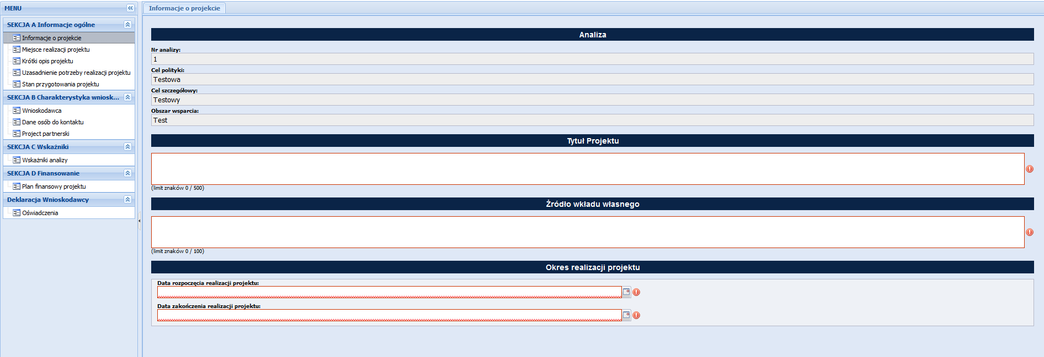
Rys.1 – Informacje o projekcie
Pozycje Numer Analizy, Cel polityki, Cel szczegółowy, Obszar wsparcia są pobierane z ustawień Analizy. Pola te nie podlegają jakiejkolwiek modyfikacji przez Wnioskodawcę.
Tytuł projektu – powinien stanowić krótką i zwięzłą nazwę tak, aby w sposób jasny i jednoznaczny identyfikował projekt. Nazwa projektu powinna wskazywać zakres inwestycji oraz miejsce jej realizacji. Jeżeli projekt jest jednym z etapów większego przedsięwzięcia, fakt ten należy również zaznaczyć w tytule, np. poprzez dopisanie numeru etapu inwestycji. W polu wprowadzamy maksymalnie 500 znaków.
Źródło wkładu własnego – Należy wskazać, skąd będą pochodzić środki na wkład własny (współfinansowanie), np. czy będą to środki budżetu państwa, czy też samorządu województwa lub innych JST. W przypadków projektów partnerskich należy wskazać wkład poszczególnych Partnerów. W polu wprowadzamy maksymalnie 200 znaków.
Okres realizacji projektu – należy wskazać orientacyjny termin realizacji projektu. Wprowadzamy wyłącznie daty, które mieszczą się w zakresie od 2021-01-01 do 2027-12-31.
Miejsce realizacji projektu

Jeżeli projekt będzie realizowany na terenie całego województwa należy zaznaczyć checkbox „Projekt realizowany na terenie całego województwa” (Rys.2).

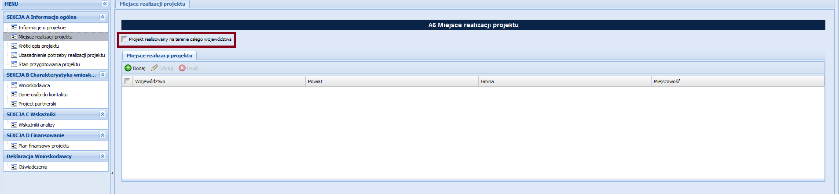
Rys.2 – Definiowanie miejsca realizacji projektu

W innym przypadku należy wskazać miejsce realizacji projektu – powiat i gminy. Jeżeli projekt realizowany będzie w kilku miejscach na terenie województwa, należy wskazać wszystkie planowane lokalizacje.
Jeżeli checkbox „Projekt realizowany na terenie całego województwa” jest niezaznaczony, wówczas dostępna jest lista wielokrotnego wyboru dla określenia powiatu i gminy. Lista jest ograniczona tylko do powiatów i gmin z województwa dolnośląskiego.
Żeby dodać miejsce (miejsca) realizacji projektu należy wybrać akcję „Dodaj” (Rys.3), która otworzy nowe okno z listami wyboru (Rys.4).

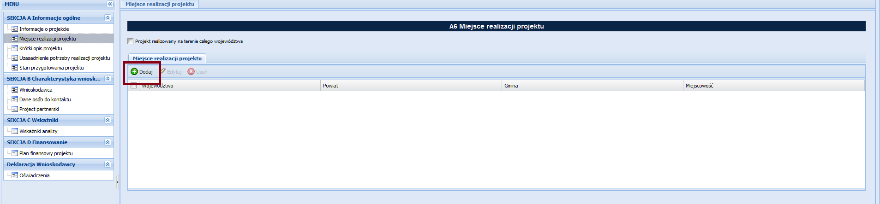
Rys.3 – Dodawanie miejsca realizacji projektu
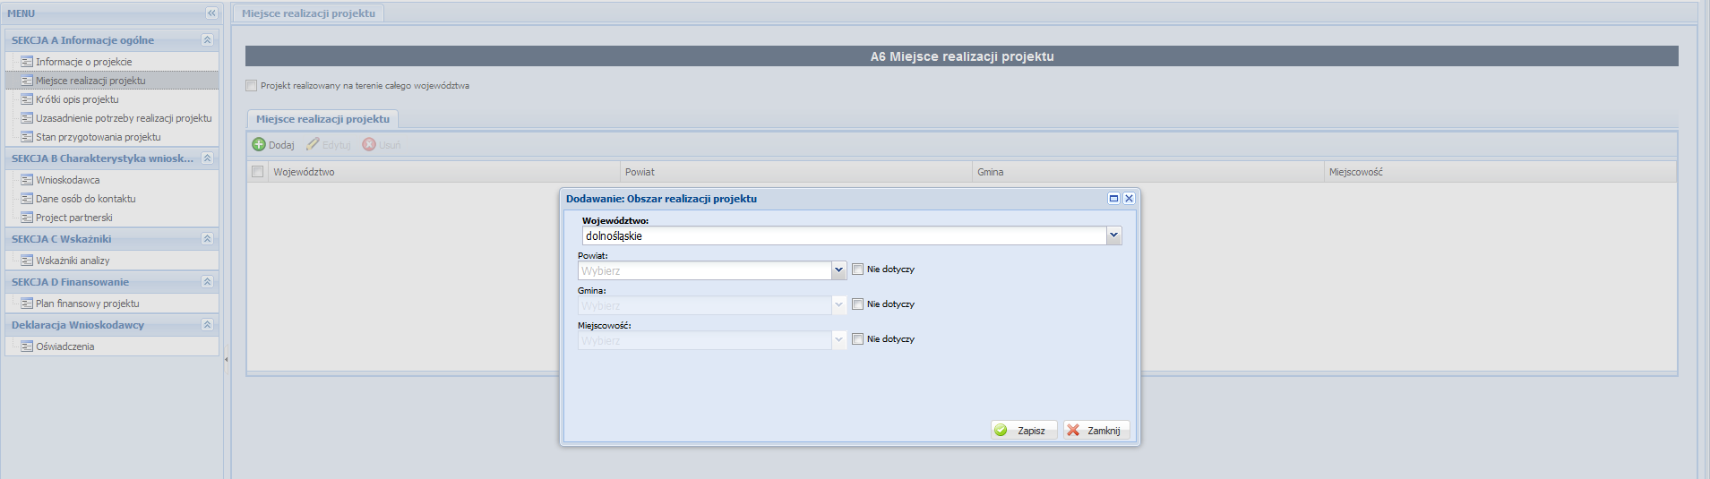
Rys.4 – Formularz z listami wyboru miejsca realizacji projektu
Jeżeli chcemy dokonać zmian w dodanym wcześniej wpisie w polu „Miejsce realizacji projektu”, to przy jego pozycji musimy zaznaczyć checkbox i następnie wybrać akcję „Edytuj” (Rys.5).
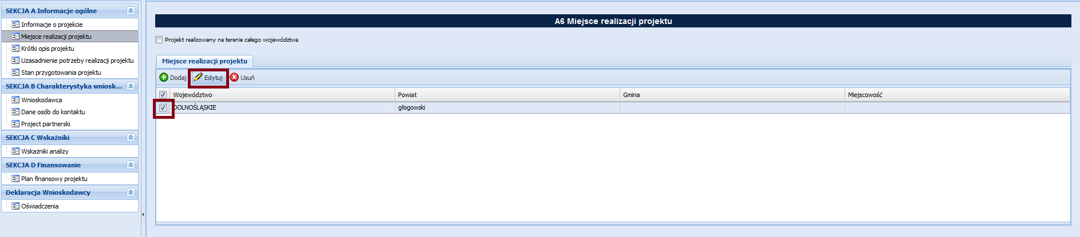
Rys.5 – Zmiany wpisu w polu Miejsce realizacji projektu
Jeżeli chcemy usunąć wybrany wpis, to przy jego pozycji musimy zaznaczyć checkbox i następnie wybrać akcję „Usuń”. Wówczas pojawi się okno z pytaniem, czy na pewno chcemy usunąć wybrany wpis (Rys.6).
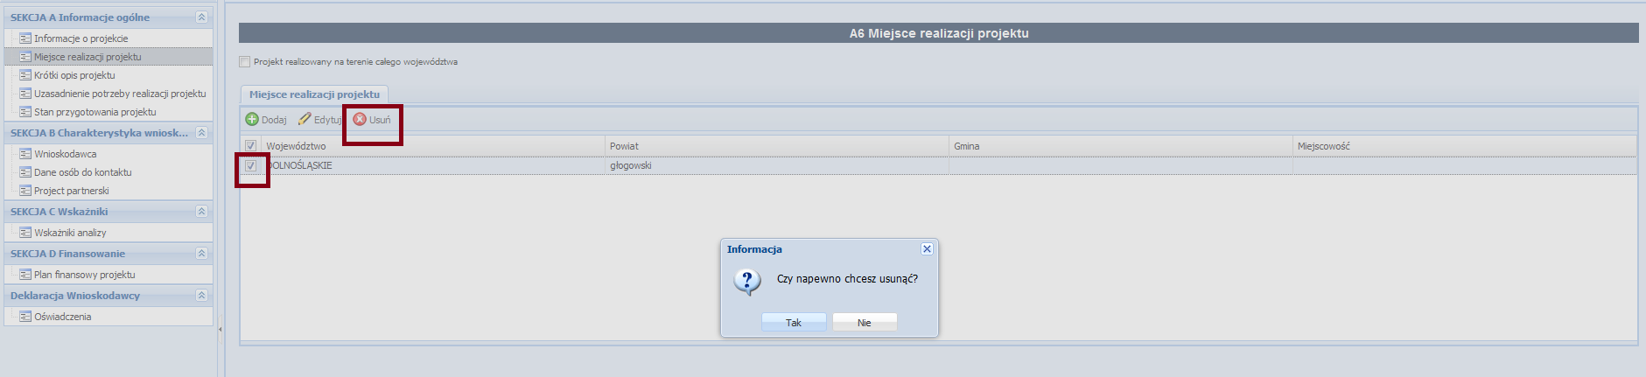
Rys.6 – Usuwanie wpisu w polu Miejsce realizacji projektu

Krótki opis projektu
Należy przedstawić ogólne założenia realizacji projektu. W sposób zwięzły należy przedstawić charakterystykę projektu: określić przedmiot (działania) i cel projektu, części składowe projektu i etap bądź fazę zadania (jeżeli realizowany projekt jest częścią większej inwestycji). Ponadto opis powinien uwzględniać m.in. sposób realizacji projektu (metoda, forma, zaplecze organizacyjno-techniczne) oraz uzasadnienie wyboru danej technologii wykonania. W polu wprowadzamy maksymalnie 2000 znaków (Rys.7).
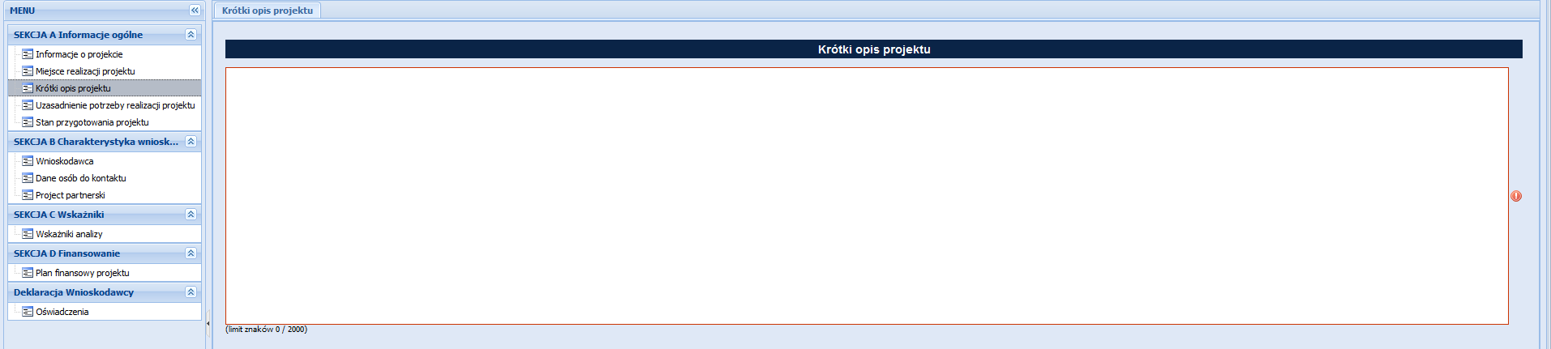
Rys.7 – Pole tekstowe Krótki opis projektu

Uzasadnienie potrzeby realizacji projektu
Należy przedstawić opis głównego zidentyfikowanego problemu, który ma zostać rozwiązany dzięki wdrożeniu projektu lub przyczynić się do jego rozwiązania. Analiza stanu wyjściowego powinna uzasadniać (również za pomocą danych liczbowych) konieczność realizacji zmian założonych w projekcie. Należy przedstawić opis stanu istniejącego w zakresie związanym tematycznie z przedmiotem Fiszki uwzględniając, m.in.: potrzeby realizacji projektu, lokalizację projektu (należy również zamieścić opis optymalizacji sieci placówek, np. edukacyjnych, jeżeli dotyczy) jego tło oraz bariery, które identyfikuje grupa docelowa wraz ze sposobami ich rozwiązania. W polu wprowadzamy maksymalnie 2000 znaków (Rys.8).

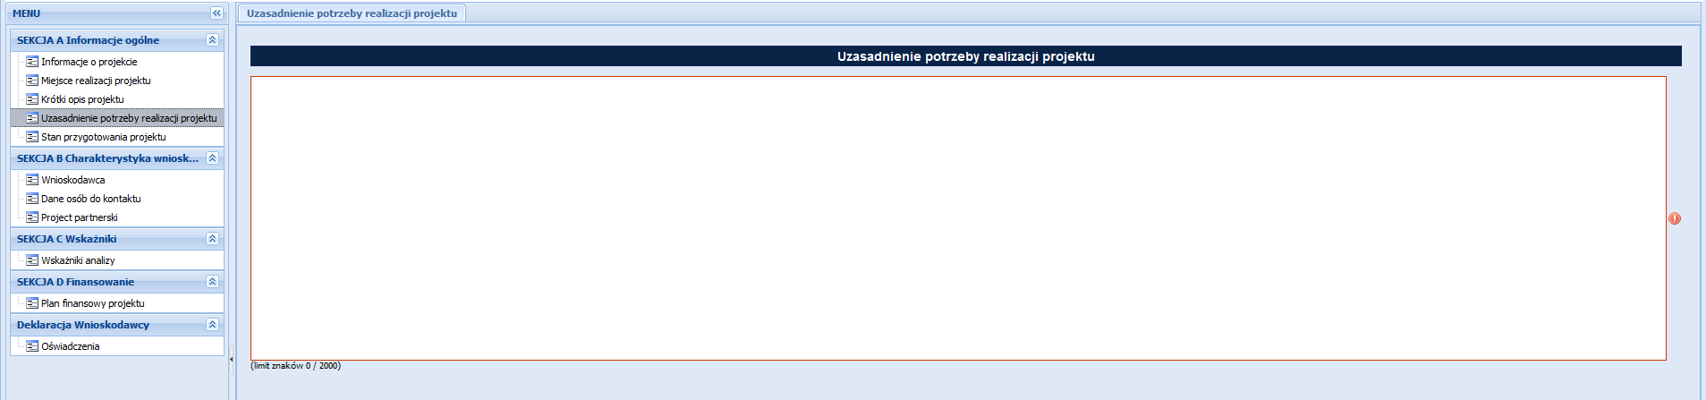
Rys.8 – Pole tekstowe Uzasadnienie potrzeby realizacji projektu

Stan przygotowania projektu
Należy określić stan przygotowania projektu i jego gotowość do realizacji (np. faza koncepcyjna, przygotowanie dokumentacji) oraz wskazać przewidywane terminy uzyskania najważniejszych decyzji/pozwoleń związanych z rozpoczęciem inwestycji, np. pozwolenia na budowę, decyzji środowiskowych. W polu wprowadzamy maksymalnie 2000 znaków (Rys.9).

Rys.9 – Pole tekstowe Stan przygotowania projektu

Sekcja B

W skład sekcji wchodzą pozycje menu:

Wnioskodawca
Nazwa Wnioskodawcy – należy wskazać podmiot zgodny z ogłoszeniem naboru wstępnych propozycji projektów, który odpowiadać będzie za złożenie Fiszki zgłoszeniowej. Należy pamiętać, że Wnioskodawca musi posiadać osobowość prawną.
Typ Wnioskodawcy – pole uzupełniane poprzez wybór z listy.

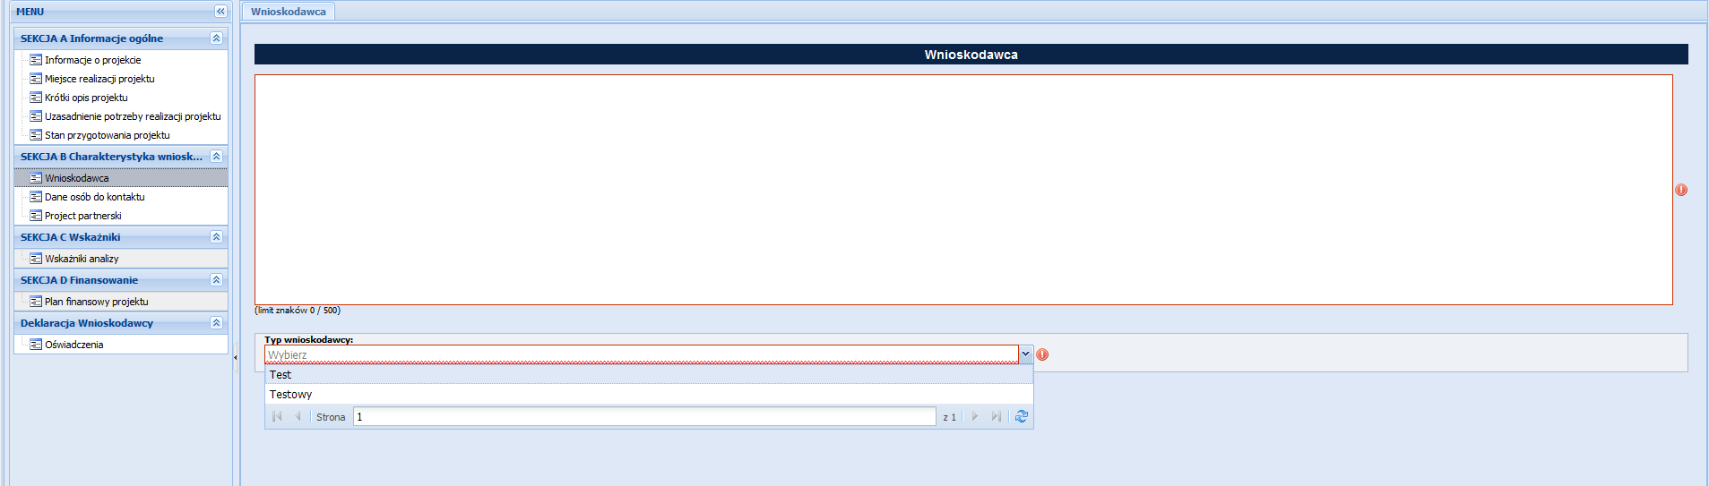
Rys. 10 – Formularz Wnioskodawca

Dane osoby do kontaktu
Należy wskazać imię i nazwisko, nr telefonu, adres mailowy oraz funkcję w projekcie i osoby (osób) do kontaktu.
Możliwość edycji lub usuwania wpisu w polu Dane osoby do kontaktu poprzez wybranie odpowiednio akcji „Edytuj” lub „Usuń”.
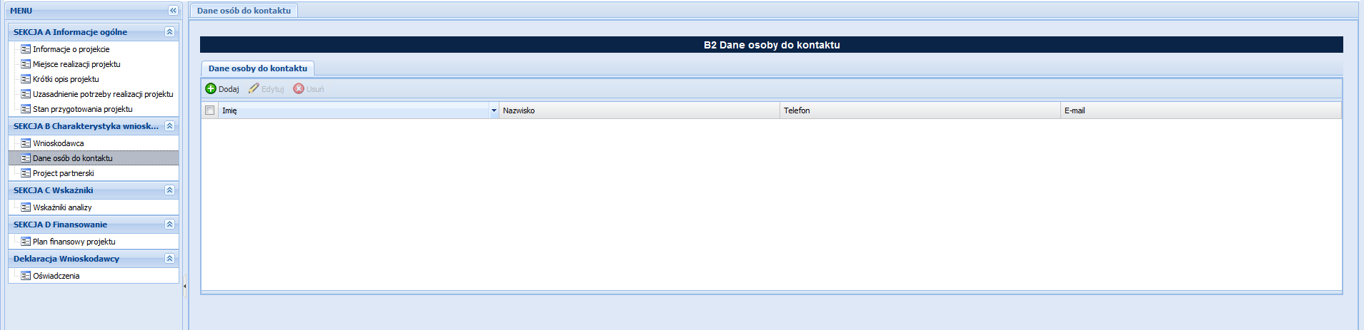
Rys.11 – Dane osoby do kontaktów

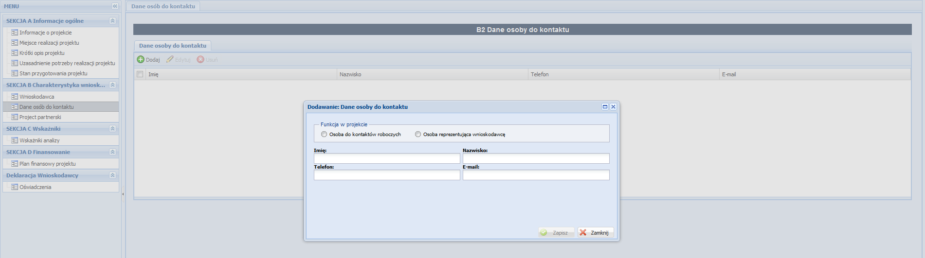
Rys.12 – Formularz dodawania osoby do kontaktów

Projekt partnerski
W przypadku, gdy zakłada się, że projekt realizowany będzie z Partnerami należy zaznaczyć checkbox „Projekt partnerski” i ich wymienić. Żeby dodać Partnera projektu należy wybrać akcję „Dodaj”, która otworzy formularz dotyczący danych Partnera (Rys.12). Partner musi być również zgodny z ogłoszeniem naboru wstępnych propozycji projektów.

Należy pamiętać, że Partnerzy muszą posiadać osobowość prawną.
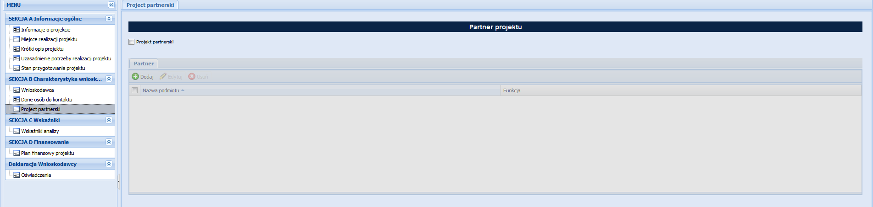
Rys.13 – Partner projektu

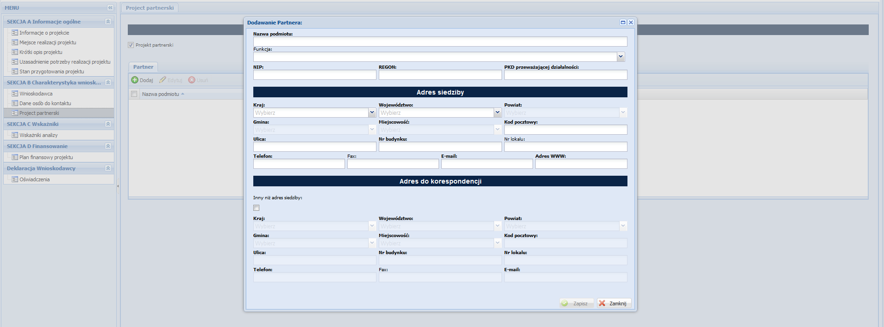
Rys.14 – Formularz dodawania Partnera projektu

Możliwość edycji lub usuwania wpisu w polu Partner projektu poprzez wybranie odpowiednio akcji „Edytuj” lub „Usuń”.

Sekcja C
W skład sekcji wchodzą pozycje menu:

Wskaźniki analizy
Wskaźniki są powiązane z celami szczegółowymi określonymi w rozporządzeniach dotyczących poszczególnych funduszy. Należy wybrać wskaźniki produktu/rezultatu realizowane w ramach projektu, przypisane do danego celu polityki i celu szczegółowego zgodnie z typem projektu.
Wskaźniki przypisane do działań wspieranych w ramach EFRR wskazane są w ZAŁĄCZNIKU I do wniosku dotyczącego ROZPORZĄDZENIA PARLAMENTU EUROPEJSKIEGO I RADY w sprawie Europejskiego Funduszu Rozwoju Regionalnego i Funduszu Spójności (link: https://eurlex.europa.eu/legal-content/PL/TXT/HTML/?uri=CELEX:52018PC0372&from=PL).

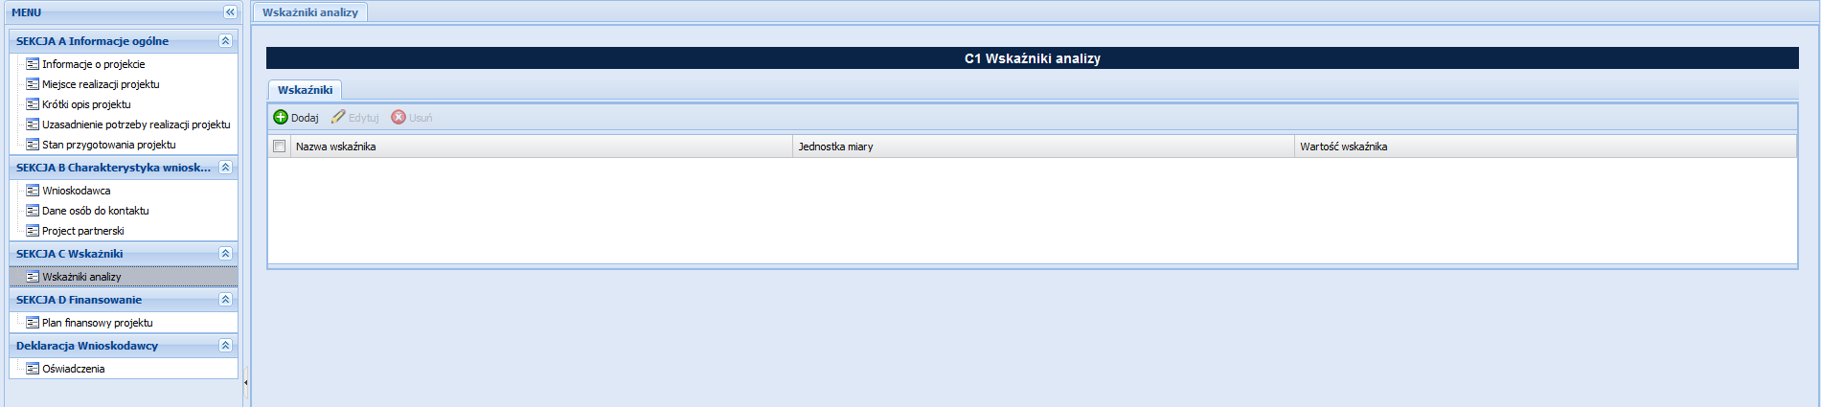
Rys.15 – Wskaźniki analizy

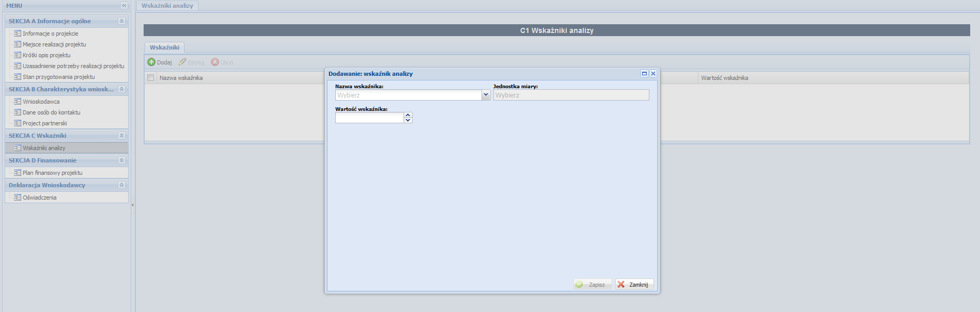
Rys.16 – Formularz dodawania wskaźnika

Aby wskazać wskaźnik projektu należy wybrać akcję „Dodaj”, która otworzy formularz dodawania wskaźnika (Rys.16).
Nazwa wskaźnika – należy wybrać z rozwijalnej listy wskaźnik realizowany w ramach projektu.
Wartość docelowa wskaźnika – należy wpisać przewidywaną wartość wskaźnika jaka zostanie osiągnięta w wyniku realizacji projektu.
Wnioskodawca może wpisywać wyłącznie wartości docelowe wskaźnika, nie możliwości jakiejkolwiek modyfikacji nazwy lub jednostki miary (są one pobierane z ustawień Analizy).
Możliwość edycji lub usuwania wpisu w polu Wskaźniki analizy poprzez wybranie odpowiednio akcji „Edytuj” lub „Usuń”.

Sekcja D
Plan finansowy projektu
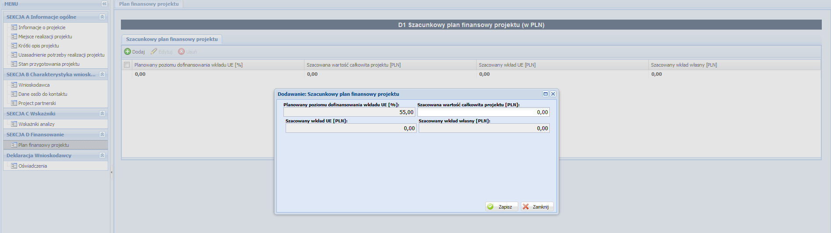
Rys. 16 – Formularz dodawania wartości finansowych projektu.

Przez Wnioskodawcę wprowadzana jest wyłącznie wartość pola Szacunkowa wartość całkowita projektu [PLN]. Pozostałe wartości nie podlegają modyfikacji przez Wnioskodawcę.
Szacowany wkład UE [PLN] – pole wypełniane automatycznie – na podstawie pola Planowany poziom dofinansowania wkładu UE [%] oraz Szacowana wartość całkowita projektu [PLN].
Szacowany wkład własny [PLN] – pole wypełniane automatycznie – na podstawie pola Planowany poziom dofinansowania wkładu UE [%] oraz Szacowana wartość całkowita projektu [PLN].

Deklaracja Wnioskodawcy
Oświadczenia
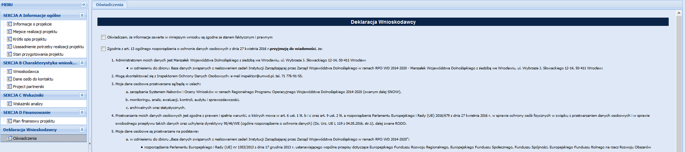
Rys.17 – Oświadczenia
Oba checkboxy dostępne na liście Deklaracja Wnioskodawcy są obowiązkowe do zaznaczenia.
Za pomocą przycisków „Sprawdź” oraz „Prześlij Fiszkę” (Rys.19) możemy zakończyć pracę nad fiszką i przesłać ją do IZ RPO WD (UMWD).

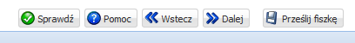
Rys.19 Przyciski Akcji zarzadzania fiszką
Po wypełnieniu wszystkich pól formularzy za pomocą przycisku „Sprawdź” dokonujemy weryfikacji poprawności wprowadzonych danych dla Fiszki. Jeżeli będą jakieś błędy otworzy się nowe okno. Sprawdzanie poprawności danych (Rys. 19).
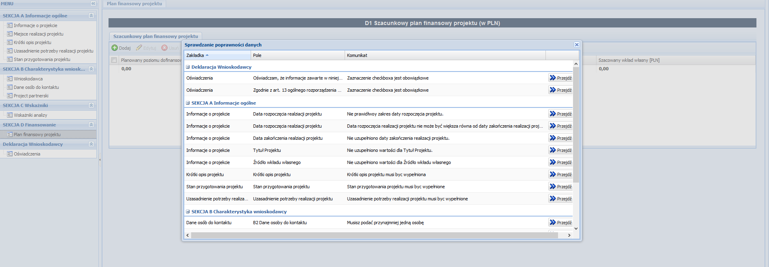
Rys.19 – Sprawdzanie poprawności danych
Przy prawidłowo dodanych danych powinno się otworzyć okno z informacją o prawidłowo wprowadzonych danych (Rys.20).
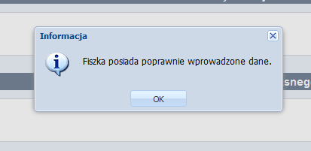
Rys.20 – Informacja o prawidłowo wprowadzonych danych Fiszki
Po wybraniu przycisku „Prześlij Fiszkę” otworzy się nowe okno informacyjne (Rys.21). Prawidłowo wysłana Fiszka zostanie dodana do pozycji Fiszek wysłanych (Rys.22).
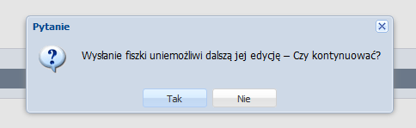
Rys.21 – Okno informacyjne o wysyłaniu Fiszki
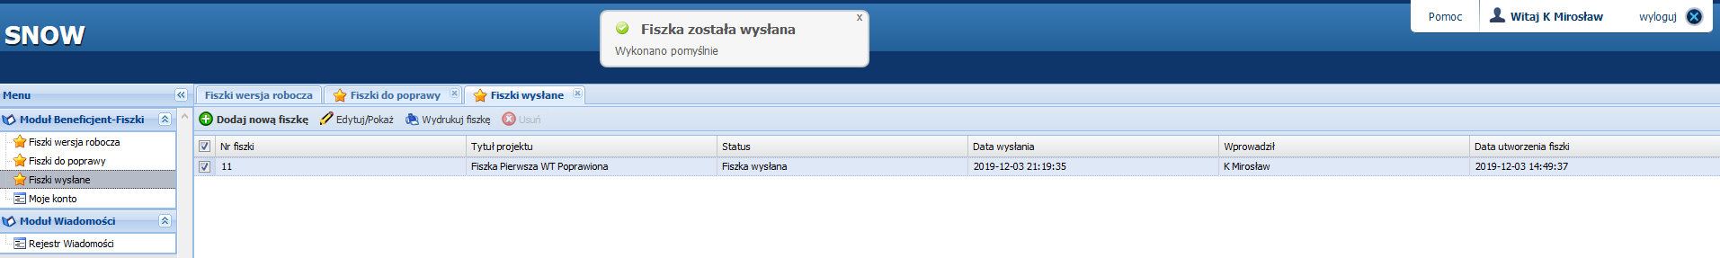
Rys.22 Fiszki wysłane

Z pozycji listy:
Fiszki wersja robocza – lista wszystkich fiszek przed pierwszym wysłaniem.
Fiszki do poprawy – fiszki odesłane do poprawy.
Fiszki wysłane – fiszki, które zostały wysłane do IZ RPO WD (UMWD).
Przez zaznaczenie checkboxa przy dowolnej fiszce oraz wybraniu akcji „Wydrukuj fiszkę” (Rys.22) możemy wygenerować wersję PDF fiszki.
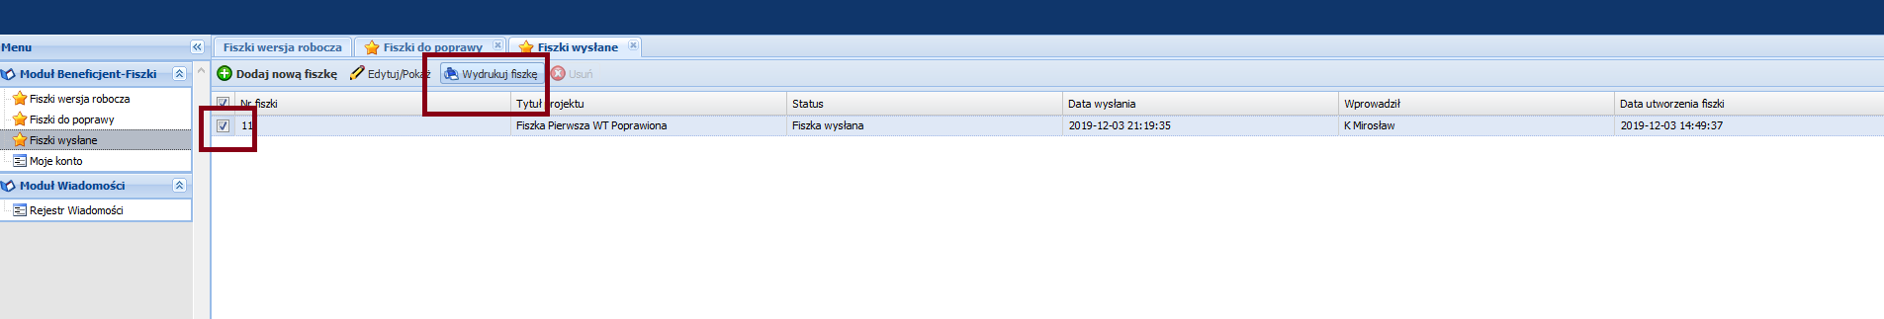
Rys.22 – Drukowanie fiszki

